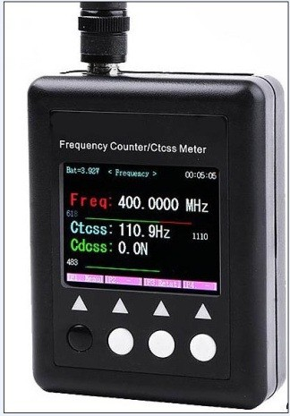
SF-401PLUS РУЧНОЙ ЧАСТОТОМЕР

Спецификация:
- Конвертер для: VHF/UHF радиостанций
- CTCSS/DCS декодер (должен быть 136-174/400-520МГц)
- DMR частотомер
- Цифровой выбор 0.000 или 0.0000
- Работа с помощью TCXO 2 ~2.5ppm
- Автоматическое выключение 1-9 минут
- Время распознавания частоты: 0.2-0.5сек. (CTCSS/CDCSS >0.5-1сек)
- Цветной дисплей 240x320 пикселей, настройка яркости
- Встроенная батарейка 3.7В 550 mAh
- Вес: 100г
- 4 кнопки управления
- Индикатор уровня заряда батареи на экране
- Диапазон частот: 27МГц-3000МГц

Включение/выключение питания
Для включения, нажмите и удерживайте нажатой кнопку [черная кнопка] 2 секунды. Чтобы выключить, нажмите и удерживайте нажатой кнопку [черная кнопка] 4 секунды при отсчете до 0

Зарядка аккумулятора
Вставьте вилку шнура питания в адаптер микро-USB частотомера SF401 Цвет индикатора: * красный цвет - идет зарядка * Зеленый цвет - аккумулятор заряжен

Как проверить частоту радиостанции (см. Рис.3)
Радиопередатчик находится вблизи антенны частотомера, см условия приема сигнала в зеленой зоне, вы можете проверить. (красная зона - ошибка)

Как проверить частоту цифровой радиостанции DMR
Нажмите [F3 Digital] кнопку, изменится статус от аналогового к цифровому Примечание. Цифровой режим имеет только 3 десятичных знака.

Затухание сигнала:
когда сигнал передачи радиостанции слишком сильный, затухание менее -10 д Предостережения/Проблема:
Пример: показывает 1800.000МГц, если передатчик находится слишком близко к частотомеру, это будет влиять на результаты тестирования, полоска сигнала будет красного цвета (см. Рис.1)
Пример: показывает 0.000 МГц, если передатчик находится слишком далеко от частотомера и сигнал слабый, это будет влиять на результаты испытаний, полоска сигнала низкая (см. Рис.1)
Примечание: (от 27МГц до 100МГц не будет гарантировано и уровень эмиссии не будет нормальным)

Как восстановить настройки:
На главной странице меню, выберите [System] кнопкой F3, F4 и затем нажмите F2. См рис.4
Выберите опцию с помощью клавиши F3 и F4 и затем нажмите F2 [edit], измените параметры с помощью кнопок F3, F4. См. рис.5
Затем нажмите: F1 [menu] ,F4 [Save]

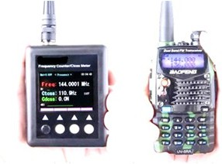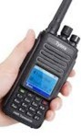
PIC.3

РУКОВОДСТВО ПОЛЬЗОВАТЕЛЯ
! Примечание: (27МГц до 100МГц гарантировано и соответствует нормальному уровню эмиссии)

Сброс заводских настроек:
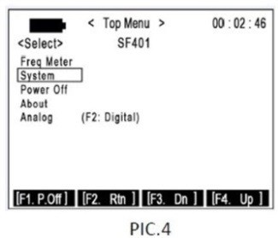
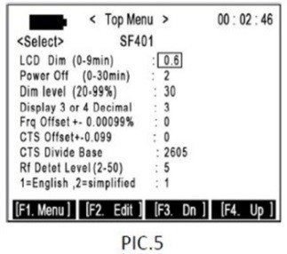
Нажмите кнопку питания сверху, пока на дисплее не появятся настройки по умолчанию.

Поздравляем с покупкой частотомера.
Перед началом эксплуатации частотомера, пожалуйста, внимательно прочитайте данное руководство. Убедитесь, что следующие принадлежности находятся в комплекте с вашим частотомером:

Распаковка и проверка комплектности:
"SF-401PLUS (1), Антенна (1), зарядное устройство USB (1), кабель USB (1), Руководство пользователя (1)
Пожалуйста, свяжитесь с продавцом в случае отсутствия аксессуаров.

Введение
Данный частотомер способен измерять параметры частоты непрерывного сигнала несущей радиостанции, имеет индикатор уровня сигнала. Данное оборудование будет полезно для сервисного персонала, с целью тестирования частоты и мощности сигнала беспроводной сети. Этот портативный частотомер предназначен для анализа непрерывного волнового сигнала приемо-передающих устройств. Легко выбрать нужный диапазон. Его возможности измерения охватывают большую часть диапазонов радиостанций. Досочно прост в управлении с
помощью четырех кнопок, а его небольшой размер позволяет носить прибор с собой. С помощью TCXO в диапазоне -45 ~ 65 может достигать точности ± 2 ~ ±4ppm. ℃ ℃

CTCSS (Гц)
50 | 79.7 | 100 | 127.3 | 159.8 | 179.9 | 203.5 | 241.8
55 | 82.5 | 103.5 | 131.8 | 162.2 | 183.5 | 206.5 | 250.3
67 | 85.4 | 107.2 | 136.5 | 165.5 | 186.2 | 210.7 | 254.1
69.3 | 88.5 | 110.9 | 141.3 | 167.9 | 189.9 | 218.1
71.9 | 91.5 | 114.8 | 146.2 | 171.3 | 192.8 | 225.7
74.4 | 94.8 | 118.8 | 151.4 | 173.8 | 196.6 | 229.1
77 | 97.4 | 123 | 156.7 | 177.3 | 199.5 | 233.6
CDCSS для аналгового режима (только код N)
Standard N | sf401 | Standard N | sf401 | Standard N | sf401 | Standard N | sf401 | Standard N | sf401 | Standard N | sf401
23 | 23.0 N | 115 | 115 N |  | 212 N | 306 | 306 N | 431 | 431 N | 632 | 632 N
25 | 25.0 N | 116 | 116 N | 223 | 223 N | 311 | 311 N | 432 | 432 N | 654 | 654 N
26 | 26.0 N |  | 122 N |  | 225 N | 315 | 315 N | 445 | 445 N | 662 | 662 N
31 | 31.0 N | 125 | 125 N | 226 | 226 N |  | 325 N | 464 | 464 N | 664 | 664 N
32 | 32.0 N | 131 | 131 N | 243 | 243 N | 331 | 331 N | 465 | 465 N | 703 | 703 N
 | 36.0 N | 132 | 132 N | 244 | 244 N |  | 332 N | 466 | 466 N | 712 | 712 N
43 | 43.0 N | 134 | 134 N | 245 | 245 N | 343 | 343 N | 503 | 503 N | 723 | 723 N
47 | 47.0 N | 143 | 143 N |  | 246 N | 346 | 346 N | 506 | 506 N | 731 | 731 N
51 | 51.0 N |  | 145 N | 251 | 251 N | 351 | 351 N | 516 | 516 N | 732 | 732 N
 | 53.0 N | 152 | 152 N |  | 252 N |  | 356 N | 532 | 532 N | 734 | 734 N
54 | 54.0 N | 155 | 155 N |  | 255 N | 364 | 364 N | 546 | 546 N | 743 | 743 N
65 | 65.0 N | 156 | 156 N | 261 | 261 N | 365 | 365 N | 565 | 565 N | 754 | 754 N
71 | 71.0 N | 162 | 162 N | 263 | 263 N | 371 | 371 N | 606 | 606 N
72 | 72.0 N | 165 | 165 N | 265 | 265 N | 411 | 411 N | 612 | 612 N
73 | 73.0 N | 172 | 172 N |  | 266 N | 412 | 412 N | 624 | 624 N
74 | 74.0 N | 174 | 174 N | 271 | 271 N | 413 | 413 N | 627 | 627 N
114 | 114 N | 205 | 205 N |  | 274 N | 423 | 423 N | 631 | 631 N

